В детском возрасте отсутствует навык безопасного поведения на улицах и дорогах, умение наблюдать: осматривать свой путь, замечать автомобиль, оценивать его скорость, направление движения, возможность внезапного появления автомобиля из-за стоящего транспорта, из-за кустов, киосков, заборов.
Дорога от дома в детский сад и обратно идеально подходит для того, что бы дать ребенку знания, формировать у него навыки безопасного поведения на улице. У ребенка целая гамма привычек формируется с самого раннего детства. Именно поэтому, начиная с 1, 5-2 лет необходимо формировать у него комплект «транспортных» привычек. Сопровождая ребенка, родители должны соблюдать следующие требования:
• Из дома выходить заблаговременно, чтобы ребенок привыкал идти не спеша.
• Перед переходом проезжей части обязательно остановитесь. Переходите дорогу размеренным шагом.
• Приучайте детей переходить проезжую часть только на пешеходных переходах.
• Никогда не выходите на проезжую часть из-за стоящего транспорта и других предметов, закрывающих обзор.
• Увидев трамвай, троллейбус, автобус, стоящей на противоположной стороне не спешите, не бегите.
• Выходя на проезжую часть, прекращайте посторонние разговоры с ребенком, он должен привыкнуть к необходимости сосредотачивать внимание на дороге.
• Переходите улицу строго под прямым углом.
• Переходите проезжую часть только на зеленый сигнал светофора, предварительно обязательно убедитесь в безопасности перехода.
• При переходе и на остановках общественного транспорта крепко держите ребенка за руку.
• Из транспорта выходите впереди ребенка, чтобы малыш не упал.
• Привлекайте ребенка к участию в наблюдении за обстановкой на дороге.
• Покажите безопасный путь в детский сад, школу, магазин.
• Никогда в присутствии ребенка не нарушайте ПДД.

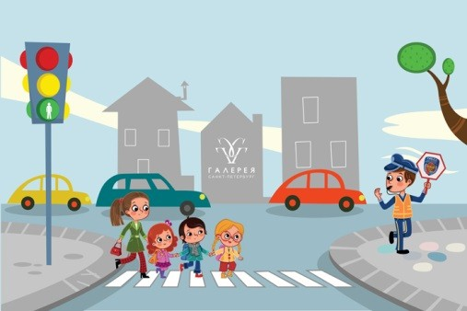

Уважаемые родители!

Вы являетесь для детей образцом поведения. Вы — объект любви и подражания для ребенка. Это необходимо помнить всегда и тем более, когда вы делаете шаг на проезжую часть дороги вместе с малышом.
Чтобы ребенок не попал в беду, воспитывайте у него уважение к правилам дорожного движения терпеливо, ежедневно, ненавязчиво.
Ребенок должен играть только во дворе под вашим наблюдением. Он должен знать: на дорогу выходить нельзя.
Не запугивайте ребенка, а наблюдайте вместе с ним и используйте ситуацию на дороге, дворе, улице; объясните, что происходит с транспортом, пешеходами.
Развивайте у ребенка зрительную память, внимание. Для этого создавайте дома игровые ситуации.
Пусть ваш малыш сам приведет вас в детский сад и из детского сада домой.

Ваш ребенок должен знать:
на дорогу выходить нельзя;
дорогу можно переходить только со взрослыми, держась за руку взрослого;
переходить дорогу надо по переходу спокойным шагом;
пешеходы — это люди, которые идут по улице;
для того чтобы был порядок на дороге, чтобы не было аварий, чтобы пешеход не попал под машину, надо подчинятся светофору: красный свет — движенья нет, желтый свет — внимание, а зеленый говорит: «Проходи, путь открыт»;
машины бывают разные (грузовые, легковые); это транспорт. Машинами управляют водители. Для транспорта предназначено шоссе (дорога). Когда мы едем в транспорте, нас называют пассажирами. Во время езды в транспорте нельзя высовываться из окна.
Не пугайте ребенка улицей – панический страх перед транспортом не менее вреден, чем безопасность и невнимательность!
Советы психолога родителям
Дошкольник не понимает опасности, которая подстерегает его на улице. Поэтому ребенок не должен самостоятельно ходить по улицам и переходить дороги. У ребенка другие особенности слуха и зрения. Ему сложно определить, с какой стороны исходит звук. Услышав сигнал автомобиля, он может сделать роковой шаг навстречу опасности.
Ребенок не умеет эффективно использовать периферическое зрение и полностью «выключает» его, когда перебегает дорогу, фокусируясь на каком-либо предмете. Он считает, что если он видит автомобиль, то водитель тоже его видит и остановится. Ребенок не может определить, близко или далеко находится автомобиль, быстро он едет или медленно.
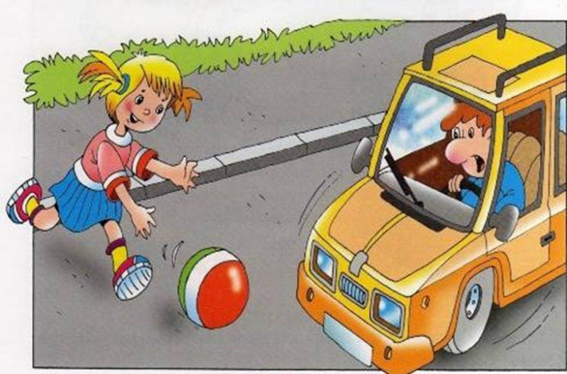
Приучайте детей с раннего возраста соблюдать правила дорожного движения. И не забывайте, что личный пример - самая доходчивая форма обучения.
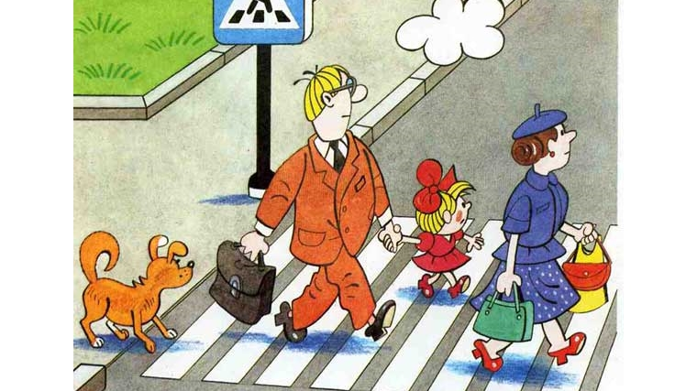

Уважаемые родители!

Помните!

Ребёнок учится законам дорог, беря пример с членов семьи и других взрослых. Особенно пример папы и мамы учит дисциплинированному поведению на дороге не только вашего ребёнка, но других родителей

Берегите ребёнка!

Муниципальное дошкольное образовательное учреждение
«Детский сад №86 комбинированного вида»

Советы для родителей:
«Безопасная дорога».

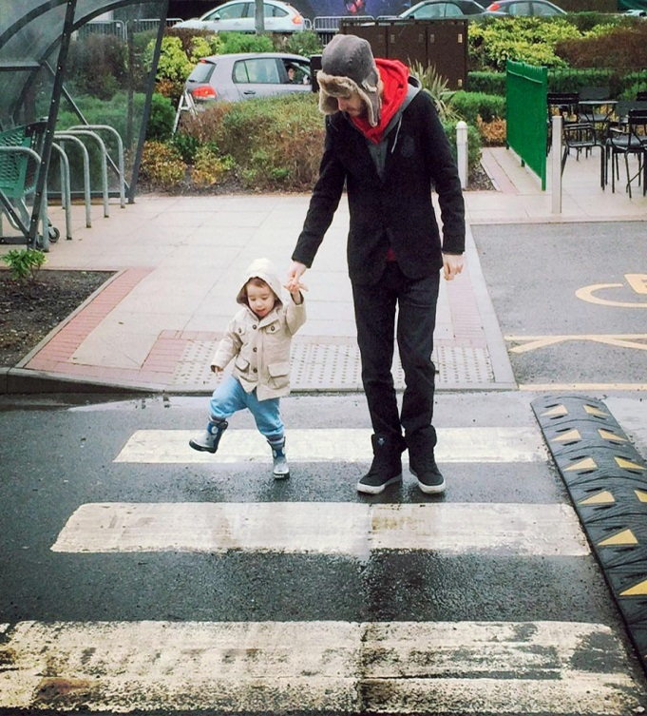

г.о. Саранск, 2023

